Валлийские сыры
Посмотрите на разнообразие валлийских сыров. Многие из них существуют так давно, что их истории переплетены с древней и завораживающей историей и мифологией самого Уэльса. Так что если вам доведется приехать в Уэльс, вы будете знать что пробовать в первую очередь!
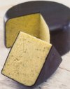
SAINT ILLTYD
Производится в живописном городке Эбергевенни (Abergavenny), который находится у подножья Черных гор, St. Illtyd - сочетание зрелого валлийского сыра чеддер, белого вина, чеснока и трав. У него гармоничный вкус, который подойдет для любого случая.
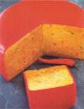
QUESO PICANTE
Это полу-мягкий зрелый сыр Чеддер, обогащенный специями и красными и зелеными чили. Ярко-красная восковая корочка отражает яркий вкус этого сыра. Quesco Picante - острый, пикантный сыр с мексиканскими мотивами. Его можно подавать просто так или в составе рецепта сальсы.
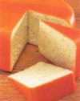
HARLECH
Harlech позаимствовал свое название у известных валлийских воинов Средневековья. Это смесь валлийского чеддера с хреном и петрушкой, он обернут в оранжевую корочку. У него есть свой уникальный вкус и гладкая текстура, которая отлично сочетается со вкусом хрена и петрушки.
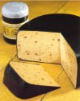
BODDINGTON'S AND PICKLE
Это валлийский чеддер с добавлением лучшего эля Boddington и темного пикла для бутербродов, одетый в черную корочку. Его подавать с маленькими маринованными луковицами и толсто порезанным фермерским хлебом. Этот сыр с "пьяным" вкусом подходит как для ночного перекуса, так и для ленивого воскресного пикника.
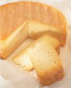
SAINT DAVIDS
Это полу-мягкий сыр с промытой корочкой, готовится вручную и зреет традиционным способом. Его золотистая корочка формируется в процессе созревания, у него отличительный вкус и мягкая масляная текстура. Назван он в честь святого Дэвида, покровителя Уэльса.
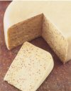
Y-FENNI
Y-Fenni (что означает "Эбергевенни" (Abergavenny) на валлийском) - это валлийский чеддер с добавлением семян горчицы, покрытый корочкой кремового цвета. В нем сочетается нежная острота и глубина вкуса натуральной горчицы с мягким пикантным вкусом валлийского эля и традиционного чеддера.
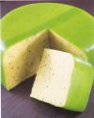
TINTERN
Tintern получил свое название благодаря аббатству, построенному "Белыми монахами Тинтерна", которые выращивали лук-шалот вокруг аббатства. Тинтерн - это сочетание зрелого чеддера со свежим шнитт-луком и луком-шалот. Отличное сочетание ароматов для доски с сырами и прекрасно для оживления любого сырного блюда.
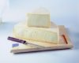
CAERPHILLY
Каерфилли - один из самых известных валлийский сыров, свежий, кремово-белый сыр с влажной и крошащейся текстурой и мягким солоноватым вкусом. Впервые его сделали более полутора веков назад и ели его валлийские шахтеры. В наши дни его подают с белым вином, например с Zinfagel или Lmabrusco

